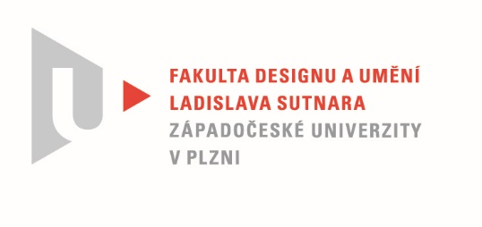

Protokol o hodnocení
kvalifikační práce

Název bakalářské práce: Plzeňské umění z doby normalizace
Výtvarný koncept a Grafická úprava knihy
Práci předložil student: BARRETO Cheila
Studijní obor a specializace: Ilustrace a grafika, specializace Vizuální komunikace
Hodnocení vedoucího práce
Práci hodnotil: doc. akad. mal. František Steker

- Cíl práce
Zájem o umělecká díla ve veřejném prostoru a jejich ochranu inspirovaný aktivitami z Košic, Prahy a Plzně spolu se snahou o změnu postoje jak zainteresovaných lidí tak i laické veřejnosti k umění, vedla Cheilu Barreto k volbě tématu bakalářské práce. Autorka vytvořila knižního průvodce odkazující na díla, která byla instalována v městském prostředí Plzně v normalizačním čase sedmdesátých a osmdesátých let 20. století. Představu, podobu a výraz děl čerpala z katalogu Vetřelci a volavky, a na podkladě vlastního průzkumu tvorby jednotlivých umělců, tematickou náplní díla, tvůrčí technikou a používaného materiálu. Výstupem je krabicové pouzdro s vloženou knihou kapesního rozměru s titulem “Ne—normalní Plzeň”, propagačními předměty (textilní taška, odznaky, samolepky, plakáty a balící papír). Studentka naplnila cíl své kvalifikační práce
ve svrchovaně samostatné a kvalitativní úrovní studovaného oboru.

- Stručný komentář hodnotitele
Celková interaktivní skladba průvodce. Osobitá výtvarná interpretace jednotlivých reliéfů, objektů, plastik, soch, sousoší, keramických stěn a nápisů metodou koláže ze zlomků a symboliky konkrétního díla a okolí je přiléhavá osobnosti autorky. Velmi dobře jsou zvládnuté technologické postupy k umocnění vizuálního účinku v součinu s obsahem. Výtku mám ke knihařskému zhotovení průvodce, které není provedeno zamýšlenou otevřenou vazbou, které umožňuje snadnější zacházení
s interaktivními prvky – snímání QR kódu, psaní poznámek, vlepování křížků.

- Vyjádření o plagiátorství
Ne—normalní Plzeň je samostatným dílem studentky a není plagiátem.

- Navrhovaná známka a případný komentář
Výborně

Datum: 14. 7. 2020 Podpis:

